Statutární Město Prostějov
Zastupitelstvo města Prostějova

S00AX03WTJHL

*S00AX03WTJHL*

12.1.2 A10 PVMU 158747/2026 22

Počet listů: 2 příloh: 0 listů příloh: 0

Obecně závazná vyhláška, kterou se mění Obecně závazná vyhláška
č. 1/2026 o zákazu požívání alkoholických nápojů a užívání psychomodulačních látek a zařazených psychoaktivních látek na veřejném prostranství
Zastupitelstvo města Prostějova se v souladu s ustanovením §10 písm. a) a d) a § 84 odst. 2 písm. h) zákona č. 128/2000 Sb., o obcích (obecní zřízení), ve znění pozdějších předpisů a § 17 odst. 2 písm. a) zákona č. 65/2017 Sb., o ochraně zdraví před škodlivými účinky návykových látek, ve znění pozdějších předpisů vydalo na svém zasedání dne 14.09.2026 usnesením č. ZM/2026/23/05 tuto obecně závaznou vyhlášku.
Článek 1
Změna obecně závazné vyhlášky č. 1/2026
Obecně závazná vyhláška č. 1/2026 o zákazu požívání alkoholických nápojů a užívání psychomodulačních látek a zařazených psychoaktivních látek na veřejném prostranství se mění takto:
- V Příloze č. 1 Obecně závazné vyhlášky č. 1/2026 o zákazu požívání alkoholických nápojů a užívání psychomodulačních látek a zařazených psychoaktivních látek na veřejném prostranství se za text „ulice Svatoplukova, v úseku mezi ulicemi Janáčkova a Vrahovická“ vkládá „náměstí mezi ulicemi Uprkova, Kostelní a Koželuhova vymezené mapou č. 4“.
- V Příloze č. 1 Obecně závazné vyhlášky č. 1/2026 o zákazu požívání alkoholických nápojů a užívání psychomodulačních látek a zařazených psychoaktivních látek na veřejném prostranství se text „rybníka Na hrázi a jeho okolí do vzdálenosti 50m po celém jeho obvodu“ nahrazuje textem „rybník Na hrázi a jeho okolí do vzdálenosti 50m po celém jeho obvodu“ a text „rybníka na ulici Západní a jeho okolí do vzdálenosti 50 po celém jeho obvodu“ textem „rybník na ulici Západní a jeho okolí do vzdálenosti 50 po celém jeho obvodu“.
- V Příloze č. 1 Obecně závazné vyhlášky č. 1/2026 o zákazu požívání alkoholických nápojů a užívání psychomodulačních látek a zařazených psychoaktivních látek na veřejném prostranství se za text „přilehlé okolí Pivovarského rybníku vymezené mapou číslo 1“ vkládá „zelená plocha a hřiště na basketbal u ulice Okružní vymezené mapou č. 5.
- V Příloze č. 1 Obecně závazné vyhlášky č. 1/2026 o zákazu požívání alkoholických nápojů a užívání psychomodulačních látek a zařazených psychoaktivních látek na veřejném prostranství se za mapu č. 3 vkládá mapa č. 4 a mapa č. 5 v podobě dle přílohy č. 1 této obecně závazné vyhlášky.
Článek 2
Účinnost
Tato obecně závazná vyhláška nabývá účinnosti patnáctým dnem po dni vyhlášení.
Mgr. František Jura MBA. LL. M. v.r. Ing. Milada Sokolová v.r.
primátor 1. náměstkyně primátora

Příloha č. 1

Mapa č. 4
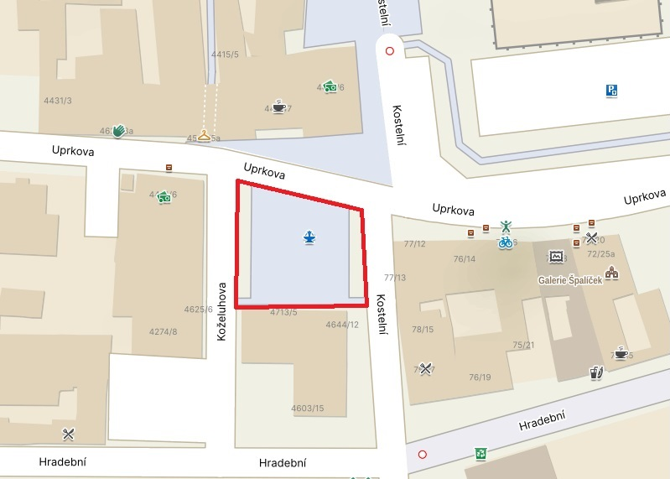

Mapa č. 5
